Сивачев Алексей Алексеевич

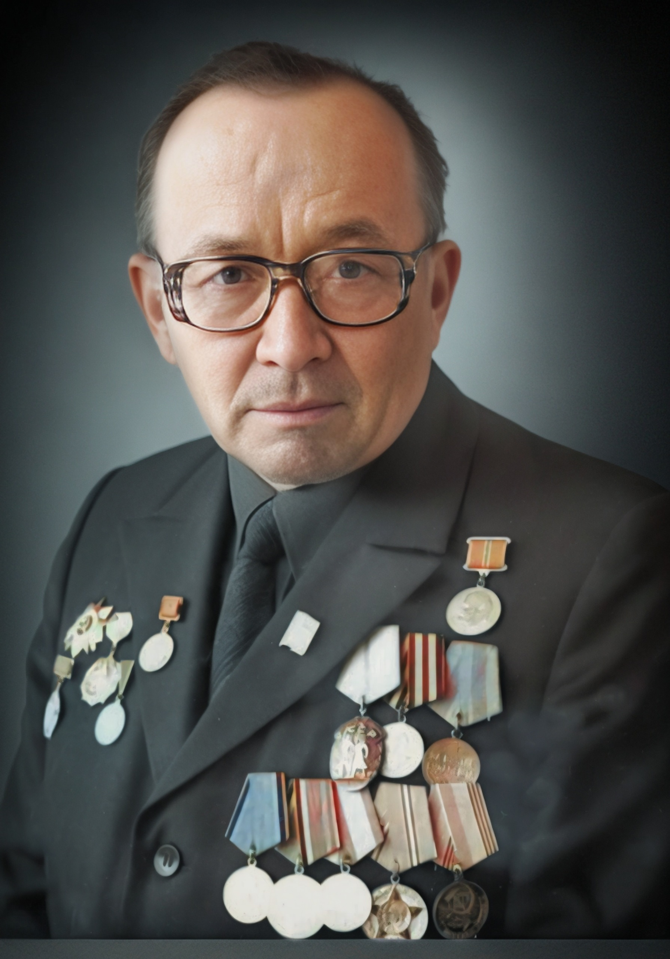

Родился 14 февраля 1921 года в деревне Владимировка Башкирской АССР.
В октябре 1940 года призван в ряды Красной Армии и направлен в 83 стрелковый полк, а затем, в декабре 1940 года, переведен в 202 Воздушно-десантную бригаду, которая в то время находилась в городе Хабаровске. В марте 1941 года Сивачеву А.А. было присвоено звание заместителя политрука роты, а в марте 1942 года – звание младшего политрука.
Его боевой путь начался в феврале 1943 года на Северо-западном фронте, где он сражался с врагом в должности заместителя командира батареи по политчасти 30-го Гвардейского воздушно-десантного полка. В результате тяжелого ранения в голову, полученного в бою, Алексей Алексеевич длительное время находился на лечении в госпитале г. Ярославля, а затем вновь вернулся в строй и отличился в боях за прорыв обороны немцев и овладение городом Мишкольц (Венгрия), а также в разгроме танковой группировки противника юго-западнее города Будапешта. Войну Алексей Алексеевич закончил в Австрии, в должности командира взвода 458-ой минометной роты Дебреценского ордена Богдана Хмельницкого стрелкового полка.
С 1957 года на протяжении семи лет А.А. Сивачёв являлся директором школы-интерната, а затем назначен заведующим Городского отдела народного образования Свердловска-44 (прежнее название г. Новоуральска).

Награждён орденом Отечественной войны II степени, медалями «За взятие Будапешта», «За победу над Германией».

